FORMULARZ ZGŁOSZEŃ
PROJEKTÓW REWITALIZACYJNYCH
- CZĘŚĆ INFORMACYJNA

Projekt rewitalizacyjny to zbiór działań mających na celu wyprowadzenie obszaru ze stanu kryzysowego i poprawę jakości życia. Może obejmować różnorodne inicjatywy, takie jak: projekty społeczne, gospodarcze, przestrzenne, techniczne, środowiskowe, kulturalne itp. Jego realizacji powinna zapewnić kompleksową poprawę sytuacji w wyznaczonym obszarze rewitalizacji.
Projekty rewitalizacyjne mogą być realizowane zarówno przez Gminę Grabów, jak i przez inne podmioty: instytucje publiczne, organizacje pozarządowe, osoby fizyczne oraz przedsiębiorców.
Wyznaczony uchwałą nr XXVII/146/26 Rady Miejskiej w Grabowie z dnia 29 stycznia 2026 r. w sprawie wyznaczenia obszaru zdegradowanego i obszaru rewitalizacji Gminy Grabów (Dz. Urz. Woj. Łódz. 2026.1428) obszar rewitalizacji obejmuje fragmenty obszarów w miejscowościach Grabów i Besiekiery, kluczowe dla rozwoju gminy, ze względu na koncentrację życia mieszkańców wynikającą z dostępu przestrzeni i obiektów publicznych oraz dziedzictwa kulturowego. Podjęcie działań rewitalizacyjnych na tym obszarze pozytywnie wpłynie na jakość życia mieszkańców obszaru rewitalizacji jak i całej gminy.

W załączonym formularzu (część B) formularzu prosimy o zgłoszenie własnych pomysłów na projekty rewitalizacyjne w ramach wyznaczonego obszaru rewitalizacji.
Zgłoszone propozycje zostaną poddane analizie pod kątem możliwości realizacji oraz zgodności z celami Gminnego Programu Rewitalizacji.

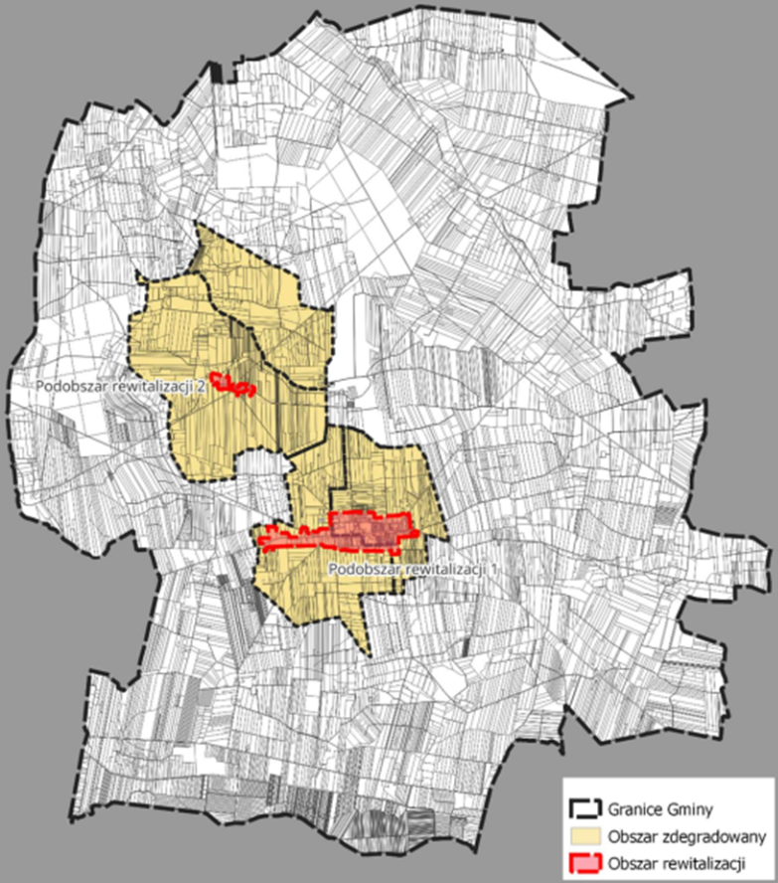

Podobszar rewitalizacji w Grabowie
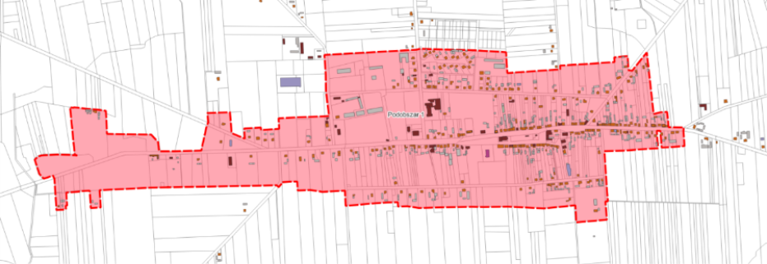

Podobszar rewitalizacji w Besiekierach 